 | Pruebas de Acceso a las  Universidades  de Castilla y León | BIOLOGÍA | Texto para los Alumnos  Nº páginas:  2

El alumno deberá elegir entre una de las dos opciones (A o B) ofertadas en el anverso y reverso de esta hoja, debiendo contestar a las preguntas de la opción elegida.

Cada pregunta tendrá una calificación que oscilará entre 0 y 10 puntos (los apartados serán equipuntuables, salvo que se indique su puntuación entre paréntesis). La nota final del ejercicio será la media aritmética de las calificaciones obtenidas en las cinco preguntas.

OPCIÓN A:

1. Relacione las siguientes biomoléculas con su función biológica, indicando en cada caso sus unidades estructurales básicas y su localización celular.
- Fosfolípidos
- Ácido desoxirribonucléico
- Glucógeno
- Triglicéridos
- ATPasas

2. Cite tres orgánulos celulares delimitados por una doble membrana y tres por una membrana simple, señalando en cada caso su función correspondiente.

3. Respecto al ciclo de Krebs, indique:
- En que orgánulo celular y en que parte de éste tiene lugar. (3)
- El origen del acetil-CoA que entra en él. (3)
- El destino metabólico de los productos que se originan. (4)

4. Explica brevemente los aspectos estructurales del modelo de Watson y Crick de la molécula de ADN. ¿Cómo se encuentra codificada la información genética?

5. Defina los siguientes términos:
- Antígeno
- Macrófago
- Linfocitos b
- SIDA

OPCIÓN B:

1. En la figura se muestran tres biomoléculas identificadas con un número

1)

2)
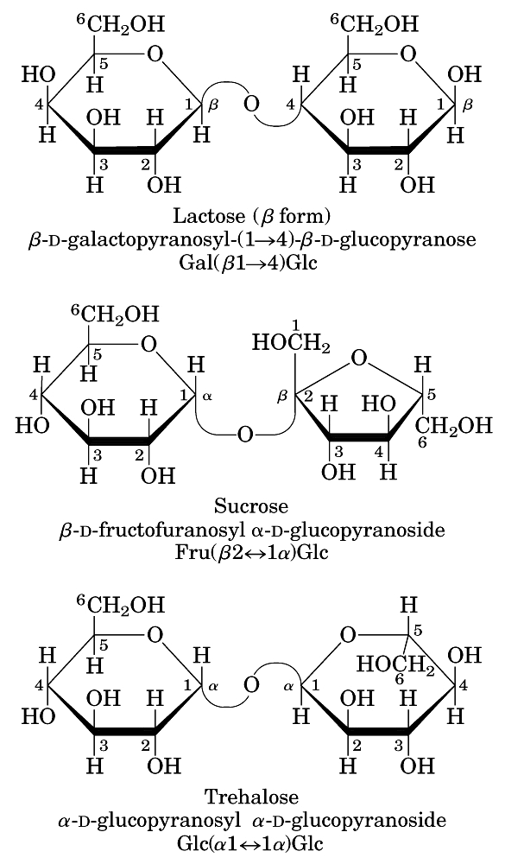

3)

- ¿Qué biomoléculas se representan? (3)
- ¿Que tipo de enlace característico aparece en la 1? ¿y en la 3? (2)
- ¿Cómo se comportaría la molécula 2 en un medio acuoso? (1)
- ¿Qué niveles de estructura pueden establecer las moléculas de tipo 1? Descríbalas brevemente (4)

2. Señale las diferencias básicas entre la respiración aerobia y la fermentación.

3. Explique brevemente:
- La relación estructural entre nucleosoma, cromatina y cromosoma.
- ¿Es igual el material genético de dos cromosomas homólogos?
- ¿Es igual el material genético entre dos cromátidas hermanas?
- ¿Cómo se distribuye el material genético en la división celular mitótica?

4. Una mujer (cuyo padre era daltónico y su madre normal para la visión de los colores) tiene hijos con un hombre daltónico.
- ¿Cuales serán los genotipos de los progenitores y de su descendencia?
- ¿Cuáles serán los fenotipos y en que proporciones?

5. Describa con detalle un proceso biotecnológico que conozca.

